Székelyföldi ásványvizek stabilizotóp-geokémiai kutatása
Stable isotope geochemical studies on the mineral waters of Szeklerland

Kis Boglárka Mercedesz¹, Kármán Krisztina²

1 Babes-Bolyai Tudományegyetem, Biológia-Geológia Kar, Környezettudomány-Környezetmérnöki Kar, Kolozsvár, e-mail: kisboglarka85@gmail.com
2 Magyar Tudományos Akadémia, Földtani és Geokémiai Kutatóintézet, Budapest, e-mail: karman@geochem.hu

Abstract
The present study focuses on the stable isotopic geochemistry of the mineral waters from Szeklerland based on scientific literature and some preliminary results.
The first scientific information dates back to the second half of the 20th Century, when besides geological and chemical studies also data concerning the stable isotopic composition of the mineral waters appears. These scientific achievements define the origin of the mineral waters in some important areas of Szelkerland where mineral waters are used for medical purpose or exploitation for drinking water. They also give some correlations between salinity and isotopic content, and emphasize the seasonal variation of these components.
We also present our preliminary results obtained on mineral waters of the contact area between the Transylvanian Basin and the Neogene volcanic chain of the Eastern Carpathians, where Ca-Mg-HCO₃, Na-HCO₃ and Na-Cl type mineral waters were studied from stable isotopic point of view.
Keywords: Szeklerland,, mineral waters, δ¹⁸O, δD

Összefoglalás
Dolgozatunkban a székelyföldi ásványvizekről szóló stabilizotóp geokémiai irodalmat foglaltuk össze, rávilágítva az eddigi kutatott területekre és a kapott eredményekre. A korábbi kutatások a stabilizotópok által kapott információkat összevetik a vizek kémiai adataival, vizsgálják azok térbeli eloszlását, valamint a szezonális változásokra is felhívják a figyelmet. Kiemelten foglalkoznak olyan területekkel, ahol az ásványvizeket fürdőzésre vagy kitermelésre használják (Tusnádfürdő, Kovászna, Csíki-medence). A szakirodalmi álláspontok a megnövekedett nehéz izotópbeli összetételt egyrészt a magas szalinitással magyarázzák, más álláspontok szerint ú.n. diagenetikus vizekről van szó.
2011 tavaszától elindított kutatásunk az Erdélyi-medence és a neogén vulkáni vonulat szénsavas és sós ásványvizeinek geokémiájával foglalkozik. Stabilizotóp eredményeink alapján a vizek többnyire meteorikus eredetűek, néhány magas sótartalmú előfordulás kivételével, amelyek eredete egyelőre nem tisztázott. A számunkra elfogadható magyarázat megtalálásához, további kutatás szükséges.
Kulcsszavak: Székelyföld, ásványvizek, δ¹⁸O, δD

1. Bevezető
A székelyföldi ásványvizek eredetének kérdése már a 17. századtól foglalkoztatta a természettudósokat. Ekkor keletkeztek az első földtani leírások, kémiai elemzések, amelyek alapján meg tudták állapítani a különböző ásványvíztípusokat, és ötletek születtek az eredetükkel kapcsolatosan is.
Az első monografikus írások Mátyus Istvántól, Lucas Wagnertől, Benjamin Barbeniustól, Nyulas Ferenctől származtak, majd kémiai szempontból jelentős információkat szolgáltatott Hankó Vilmos, Solymosi Lajos, Bolemann István és sokan mások [10]. Az ásványvíztípusok meghatározása és a vizek eredetének vizsgálata szempontjából kiemelendő személyiségek Bányai János és Pricăjan Artemiu, akik a későbbi és mai napig zajló ásványvizes kutatások építőköveit rakták le.
Az idő során szép számban megjelent geológiai és kémiai szempontú irodalmat a múlt század második felétől stabilizotóp geokémiai kutatások egészítik ki, amelyek más szemszögből közelítik meg az ásványvizek eredetét, és jelentősen gazdagítják eddigi ismereteinket.
Dolgozatunk első felében a székelyföldi ásványvizek stabilizotóp geokémiai irodalmát foglaljuk össze a teljesség igénye nélkül, rávilágítunk az eddigi kutatott területekre és eredményekre; a második felében a saját részeredményeinket ismertetjük az Erdélyi-medence és a neogén vulkáni vonulat találkozásánál fellelhető ásványvizek stabilizotóp-összetételéről.

2. Székelyföld ásványvizeinek stabilizotóp-geokémiai kutatása
A 20.század második felétől a romániai hidrogeológiai kutatások egy része a termál- és ásványvizes lelőhelyek felderítésére, a vizek eredetének vizsgálatára, valamint a kitermelésre (ivóvíz, balneológiai, turisztikai célok) szánt területek kijelölésére helyezte a hangsúlyt [5].
Ekkor foglalták össze egységes kötetbe az ország ásványvizeinek részletes kémiai elemzéseit [12], amelyet hidrogeokémiai kutatások egészítettek ki. Az első stabilizotóp-geokémiai adatok a 70-es–80-as évek hidrogeológiai kutatásaihoz kapcsolódnak [3]. Az ország néhány balneológiai központjában – Călimănești, Oláhszentgyörgy, Szamosfalva, Bázna – vizsgálták a vizek deutérium-tartalmát, annak időbeli változását és a víz sűrűségével való összefüggését.
A székelyföldi ásványvizekkel kapcsolatosan 1989-ben végezték az első kutatásokat [4, 5]. A Kelemen-Hargita mofetta övezetben 7 ásványvizet vizsgáltak az össz-oldottanyag, ¹⁸O valamint D izotópos összetétel szempontjából. A vizsgált ásványvizek a neogén vulkáni-üledékes komplexumból (Csíkszereda, Madaras), kristályos mészkőből (Borszék, Maroshévíz), valamint a belsőkárpáti flis zóna alsó-kréta egységéből (Tusnádfürdő) származnak. Az itt fellelhető ásvány és termálvizek rendszerint CaHCO₃- valamint NaHCO₃-típusú ásványvizek, alacsony vagy közepes oldottanyag- (900–6000 mg/l) és relatív magas CO₂-tartalommal [5].
Az izotópos összetétel szempontjából a vizsgált ásványvizek a globális csapadékvonal alsó tartományában helyezkednek el, izotópos összetételük δD < −70 ‰, δ¹⁸O −12–10 ‰ SMOW [Standard Mean Ocean Water] között található. Ez azt feltételezi, hogy ezek az ásvány- és termálvizek meteorikus eredetűek. Beszivárgásuk a magas hegységekből történik, a vulkáni kőzetek repedései mentén, mely következtében CO₂-vel és oldottanyaggal dúsulnak [1, 5]. Ezt korábban Bányai [1] is leírta általánosan a székelyföldi szénsavas ásványvizekről, kémiai és geológiai megfigyelések alapján. Állításait a stabilizotópos vizsgálatok visszaigazolták.
A térség ásványvizeiről átfogó geokémiai képet Vaselli et al, 2002 [9] kutatásai adnak, amely 72 ásványvíz kémiai- és ¹⁸O stabilizotóp-összetételét vizsgálja. A sós ásványvizek kapcsán vizsgálták a ¹⁸O-tartalom mellett a D-tartalmat is. A kutatott ásványvizek az Erdélyi-medence miocén só-zónája, a Hargita vulkáni és vulkáni–üledékes összlet, a belső-kárpáti flis-övezet, valamint a Focșani-medence területein helyezkednek el. Az össz-oldottanyag mennyiségének szempontból három csoportot különítenek el: alacsony (TDS [Total Dissolved Solids] 150–2000 mg/l), magas (TDS > 10 000 mg/l) és kiemelkedően magas (TDS > 200 000 mg/l) oldottanyag-tartalmak [9].
A magas sótartalmú Na–Cl típusú vizek kivételével az ásványvizekről megállapítják, hogy meteorikus eredetűek, mivel a δ¹⁸O −8–12 ‰ SMOW között található, amely a magas (1000–2000 m feletti) hegységekben keletkező csapadék izotópos összetételének felel meg.
A magas sótartalmú ásványvizek eredete kapcsán felmerült a sótartalom és a stabilizotóp-összetétel közötti arányosság kérdése. Mivel ezek a vizek a tengervíz sótartalmánál nagyobb értékekkel rendelkeznek, ez befolyással lehet a vizek stabilizotópos összetételére is [9]. A vizek valószínűleg az evaporitok kicsapódásához kapcsolódnak, és nehéz izotóp összetételük növekedése a párolgással magyarázható. A párolgást kizárja az a tény, hogy a D/H arány alacsonyabb a jelenlegi tengervízben mért aránynál. Egy másik lehetséges magyarázat szerint a sós előfordulások keveredés eredményei a régi tengervíz és meterorikus víz között. A megnövekedett nehézizotóp-összetételt az okozhatja, hogy a könnyű vízmolekulák az oldatban levő ionokhoz kötve maradnak a magas szalinitás miatt [9].
Később turisztikai és balneológiai szempontból kiemelkedő területeket (Kovászna, Tusnádfürdő) kutattak [2, 6, 8] az ásványvizek eredetének kiderítésére. A kovásznai ásványvizekről elmondható, hogy ¹⁸O és D-tartalmuk alapján, eredetük meteorikus (δD < −90–65 ‰ VSMOW, δ¹⁸O −12–6 ‰ VSMOW [Vienna Standard Mean Ocean Water]) [6]. A D-tartalom a helyi folyóvizekével megegyező, a ¹⁸O tartalom kapcsán vettek észre enyhe dúsulást, amelyet mélységi vizekkel való keveredéssel magyaráztak [2, 6].
Tusnádfürdő kapcsán, a korábbi eredményeket [5] alátámasztják friss adatok [8]. A deutériumot és a kémiai összetevőket vizsgálták a felszín alatti vizek eredetének kutatására, a lehetséges keveredési jelenségek és a felszín alatti vizek dinamikájának leírására. Megállapításaik szerint, az ásvány- és termálvizek meteorikus eredetűek, δD -82,6–72,6 ‰, amely megegyezik a helyi felszíni vizekével δD −77,1–73,6 ‰. Igazolták az adott összetevők mennyiségének évszakos változását, amely ugyancsak meteorikus eredetű vizekre jellemző. A tusnádfürdői termál- és ásványvizekhez hasonló izotópos összetételt mutatnak az újtusnádi ásványvizek is, amelyek esetében δD < −100 ‰ VSMOW, δ¹⁸O −12 ‰ VSMOW állapítottak meg [6].
A legfrissebb stabilizotóp-geokémiai információk a Csíki-medence és környéke ásványvizeiről valók [7]. A vizek eredetének felderítése mellett a magassági hatásokra világítanak rá, és a helyi csapadékvonalról kapunk információt a felszín alatti vizek, források és kutak izotópos összetétele alapján. 2011. előtt Borszék, Csíkmadaras, Hargitafürdő, Tusnád és Csíksomlyó, 2011. tavaszán 7 forrást és 13 fúrt kutat vizsgáltak Hargitafürdő, Csíkdánfalva, Csíkmadaras, Csíkrákos, Csíksomlyó, Csíkszereda, Hosszúaszó, Csíkszentkirály, Csatószeg, Csíkkozmás, Tusnád, Tusnádfürdő településekben. Az izotópos összetételek δD < −77,2–85,4 ‰ VSMOW, δ¹⁸O −10,36–11,88 ‰ VSMOW, valamint δD < −72,1–87,3 ‰ VSMOW, δ¹⁸O -10,14–12,05 ‰ VSMOW. Enyhe eltérést tapasztaltak a globális csapadékvíz-vonaltól, amelyet mediterrán-hatással magyaráztak [7].

3. Kutatási módszerek
2011. májusa és júliusa folyamán összesen 32 ásványvíz-előfordulást vizsgáltunk Korond, Székelyudvarhely, Szeltersz és Kirujfürdő térségében. A D- és ¹⁸O-összetételt az MTA Geokémiai Kutatóintézetében LGR LWIA-24d-típusú lézerspektroszkóppal végeztük és a BWS, BWS2 és BWS3 labor sztenderdeket használtuk. Az eredményeket δ értékben a VSMOW nemzetközi etalonhoz viszonyítva ezrelékben adjuk meg. A mérési eredmények bizonytalansága δD ± 0,6 ‰, δ¹⁸O ± 0,2 ‰.

4. Eredmények
A 2011 tavaszán elindított kutatásunkban az Erdélyi-medence és a neogén vulkáni vonulat találkozásánál felszínre bukkanó ásványvíz-előfordulások típusainak, eredetének felderítését tűztük ki célul. Eddigi kutatott területek Korond, Székelyudvarhely, Szeltersz és Kirujfürdő ásványvizei, amelyekben sikerült megállapítanunk a vizek kémiai, D valamint ¹⁸O összetételét.
Az ásványvizeket az oldottanyag-tartalmuk függvényében, típusuk alapján csoportosítottuk, Ca–Mg–HCO₃-, Na-HCO₃- valamint Na–Cl-típusú ásványvizekre. Jelen dolgozatunkban csak a stabilizotóp eredmények ismertetésére térünk ki.
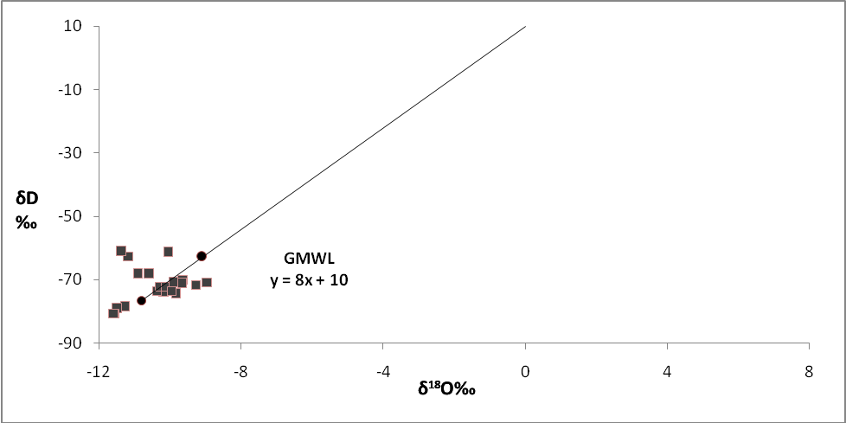
1.ábra. A Ca–Mg–HCO₃- valamint Na–HCO₃-típusú ásványvizek stabilizotópos összetétele

Az 1. ábrán vázoltuk a Ca–Mg–HCO₃-, Na–HCO₃-típusú vizek stabilizotópos összetételét és viszonyítottuk a globális csapadékvonalhoz. Az ábrából kiderül, hogy a forrásokban mért arányok a globális csapadékvonal szomszédságában helyezkednek el, és meteorikus eredetre utalnak. Egyes esetekben megfigyelhető a ¹⁸O dúsulása, amit azzal magyarázzuk, hogy a mintavételezés 2011. július folyamán történt, száraz időszakban és a hagyományos, köpűs foglalatban levő természetes ásványvizek nagymértékben ki voltak téve a párolgásnak.
A Na–Cl-típusú ásványvizek kapcsán két jelenség figyelhető meg (2. ábra). Az előfordulások egy része közel tartózkodik a globális csapadékvonalhoz, más része jelentősen eltolódik a ¹⁸O pozitív irányába. Rendkívüli magas ¹⁸O értéket mutatnak a korondi sós források, amelyek δD < −13,6–17,1 ‰ VSMOW, δ¹⁸O +7.6–8 ‰ VSMOW izotópos összetétellel rendelkeznek. Egyes szerzők a magas sókoncentrációnak tulajdonítják a jelenséget [9], más szerzők szerint azonban nem meteorikus vizekről van szó, hanem ú.n diagenetikus vizek lehetnek, amelyek az agyagásványok diagenézise során szabadultak fel [11].
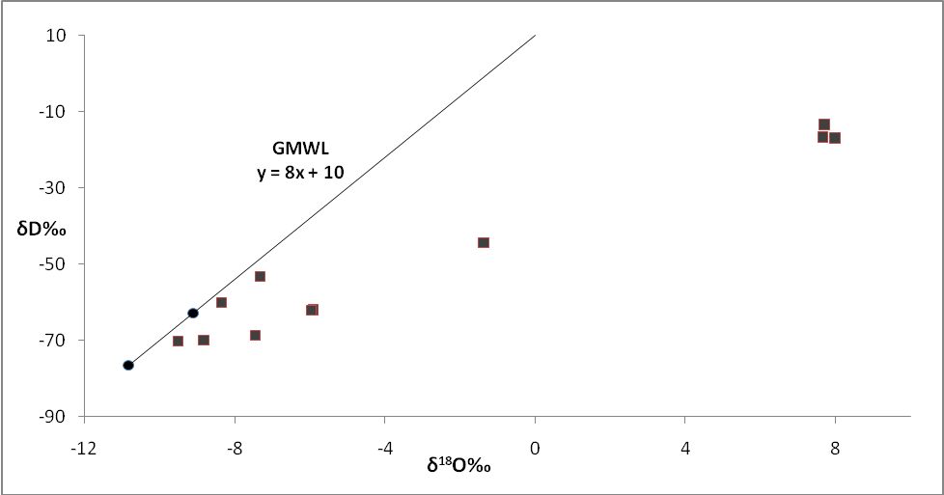
2.ábra. A Na–Cl-típusú ásványvizek stabilizotópos összetétele

5. Következtetések
A székelyföldi ásványvizek korábbi stabilizotóp geokémiai kutatását folytató, 2011 tavaszán indított, az Erdélyi-medence és a neogén vulkáni vonulat szénsavas valamint sós ásványvizeinek geokémiájával foglalkozó kutatásunk eredményeinek alapján elmondható, hogy a vizek többnyire meteorikus eredetűek, néhány magas sótartalmú előfordulás kivételével, amelyek eredete egyelőre nem tisztázott. A szakirodalmi álláspontok a megnövekedett nehézizotóp tartalmat többnyire a magas szalinitással magyarázzák (más álláspontok szerint ezek diagenetikus vizek). A számunkra elfogadható magyarázat további kutatást igényel.

Irodalom
1. Bányai J. 1934: A székelyföldi ásványvizek, Erdélyi Múzeum, XXXIX/7–12. 349–362, Kolozsvár.
2. Berdea, P. és m. 2005: Application of stable isotopes (18O, D) to study the proveniance of mineral waters from some locations of Romania, Romanian Journal of Physics, 50/7–8. 685–690, Bucharest.
3. Blaga, L., Blaga, L., Ciobotaru, T. 1984: Metodă izotopică de evaluare a zăcămintelor de ape subterane mineralizate, Institutul de Geologie și Geofizică, Studii Tehnice și Economice, E/14. 116–124, București.
4. Crăciun, P., Bandrabur, T. 1993: Some hydrogeochemical features of the geothermal areas related to the Neogene volcanics in the Harghita Mountains Romania, Buletinul Asociației Hidrogeologilor din România, II/1. 11–19, București.
5. Crăciun, P., Barnes, I., Bandrabur, T. 1989: Stable isotopes in hydrogeothermal structures in Romania, Institutul de Geologie și Geofizică, Studii Tehnice și Economice, E/15. 17–39, București.
6. Cuna, S. és m. 2007: Isotopic approach to the mineral water dynamics in the Eastern Carpathians area, Environment and Progress, 9. 149–153, Cluj-Napoca
7. Fórizs I. és m. 2011: Izotópgeokémiai vizsgálatok a Csíki-medence ásványvizeiben, A Miskolci Egyetem Közleménye, A. Bányászat, 81. 59–67, Miskolc.
8. Papp, D. C, Nitoi, E. 2006: Isotopic composition and origin of mineral and geothermal waters from Tușnad-Băi Spa, Harghita Mountains, Romania, Journal of Geochemical Exploration, 89. 314–317, Bucharest.
9. Vaselli, O., Minissale, A., Tassi, F., Magro, G., Seghedi, I., Ioane, d., Szakács, A. 2002: A geochemical traverse across the Eastern Carpathians (Romania): constraints on the origin and evolution of the mineral waters and gas discharges, Chemical Geology, 182. 637–654,
10. Wanek F. 2000: Ásványvízkutatás és szénhidrogének a Keleti-Kárpátokban, 1908 előtt, Kőolaj és Földgáz, 33 (133)/7–8. 74–80, Budapest.
11. Zuber, A., Chowaniec, J. 2009: Diagenetic and other highly mineralized waters in the Polish Carpathians, Applied Geochemistry, 24. 1884–1900,
12. *** 1961: Apele minerale și nămolurile terapeutice din RPR, I–III. Institutul de Balneologie și Fizioterapie, București.

